SQL*Plus入门教程
SQL*Plus在每一个Oracle数据库中都安装了，是一个命令行（控制台）模式的交互式的批处理查询工具。
SQL*Plus有自己的一些命令和环境设置，我们可以使用它来访问Oracle数据库；它可以执行四种类型的命令：SQL、PL/SQL、SQL*Plus自身的命令 和 操作系统命令。这些命令可以用来完成以下任务：
- 查询，格式化显示数据库中的内容。
- 查看表以及数据库对象的定义。
- 编写及运行批处理脚本。
- 进行数据库管理。
- 交互式或批处理的生成报告，结果可以输出到：屏幕、文本文件、HTML页面。
在Oracle数据库实例中，执行SQL和PL/SQL是两个不同的引擎，SQL*Plus只是一个工具，当SQL语句或PL/SQL语句块被发送到数据库实例后，会被不同的引擎编译执行。
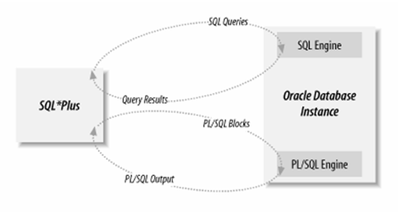

SQL*Plus的基本命令格式：
sqlplus [ [options] [login] [start] ]

options – 选项
-h[elp] 帮助信息
-v[ersion] 查看SQL*Plus版本信息（注意：这里是工具的版本，不是Oracle
数据库的版本，一般来讲，高版本的客户端可以连接低版本的数
据库）
-s[lient] 静默方式，主要用来执行脚本，很多信息不会显示到屏幕上。
login – 登录
{ username[/password][@connect_identifer] | / }
[AS {SYSOPER | SYSDBA | SYSASM} ] | NOLOG
start – 启动执行脚本
@{ url | file_name[.ext] } [arg…]
这里支持url格式，也就是执行远程服务器上的脚本，如果是本地文件不
指定扩展名，默认是sql格式。

SQL*Plus常用的登录方式：
sqlplus scott/tiger@heartro ←明确指定用户名/密码@服务名
这样连接感觉安全性方面有点问题，在任务管理器
中能看到密码。
（注意服务名是在Oracle的配置工具Net Manager中设
置的）

sqlplus scott@heartro ←明确指定用户名@服务名
这样在连接时Oracle会提示你输入密码，不会回
显出来。

sqlplus sys/123456@heartro as sysdba ←使用系统管理员特权进入数据库。

sqlplus / as sysdba ←使用操作系统身份验证进入数据库
必须是在服务器上登录时才能这样使用。

注意：如果设置环境变量 ORACLE_SID=heartro ，注意这里是安装ORACLE时输
入的SID名称，这样就可以省略后面的 @heartro 部分，就能连接到默认
的网络服务。

除了以上的登录方式之外，还可以使用：
sqlplus /nolog ←仅仅启动sqlplus，先不登录服务器，这样做的目的有时候是
为了执行一些Oracle的管理工作
随后需要登录的时候可以在SQL*Plus下使用：
conn[ect] username/password@identifer ←这样连接到服务器，多次执行还可以用
不同的帐号连接。

最后输入：
disconn ←这样可以断开连接
exit ←可以退出SQL*Plus

SQL*Plus的SQL BUFFER (SQL缓冲区)
SQL*Plus会保存你最近输入的一条SQL命令，我们可以使用：
list ←查看SQL缓冲区中的语句
l ←list的简化形式
还可以使用：
/ ←一根斜杠可以执行缓冲区中的SQL语句
run ←run命令也可以执行缓冲区中的SQL语句，区别是这会将语句显示
出来。
另外，可以使用：
save 文件名[.后缀] ←将SQL缓冲区中的命令保存到文件中。

在list之后，可以输入数字切换当前行，
然后用change命令修改当前行（简写为c）
change/salary/sal ←意思是将当前行搜索到的salary修改成sal
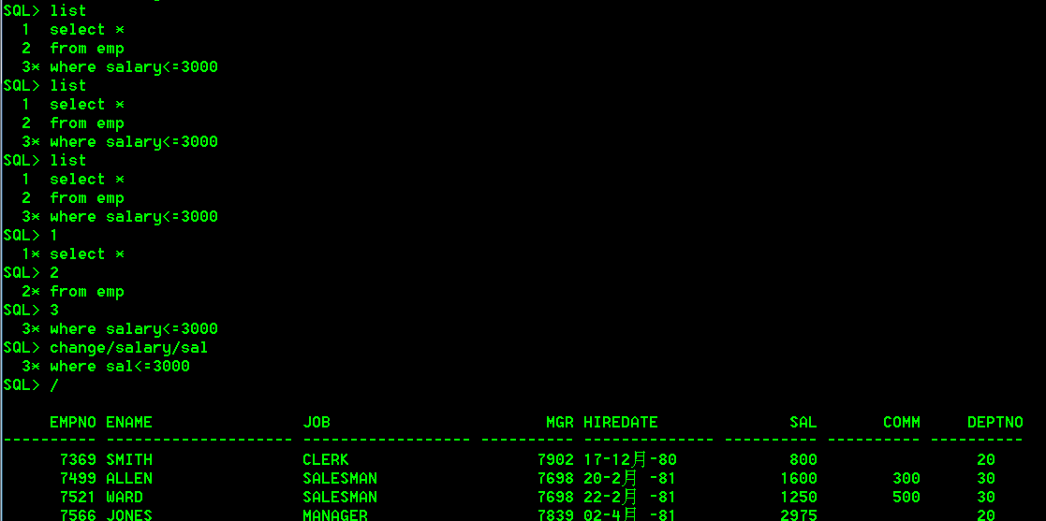
下图用简写形式 c/*/ename,hiredate 修改了第一行查询的字段
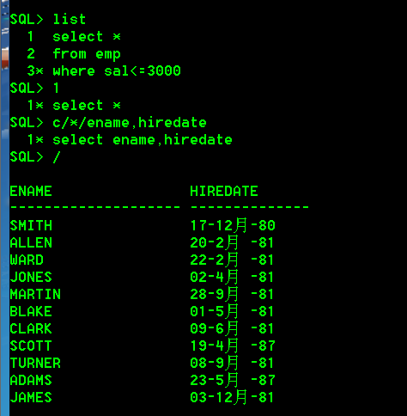
这里使用append命令（可以简写为a）在当前行的最后插入了内容：
注意：append命令后面经常需要两个空格，以便于原来的语句隔开
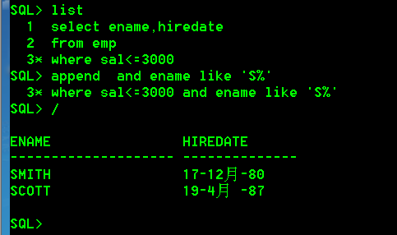
这里输入 0 空格跟上要插入的语句，就插入到SQL BUFFER的最前面
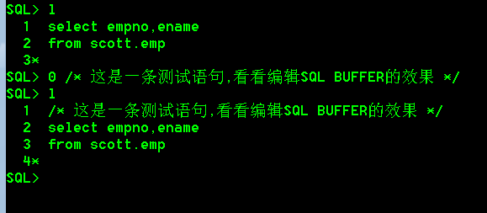
先输入2，将当前行切换成第2行，然后输入input跟上SQL语句，将语句插入到第2行和第3行之间：（input 可以简写成 i）
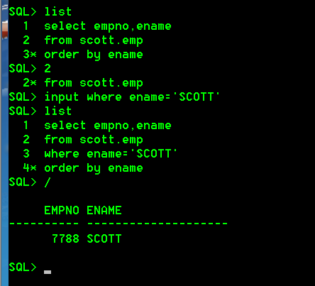
DEL n 删除第n行
DEL n m 删除第n到m行
DEL n * 删除第n到当前行
DEL n LAST 删除第n到最后一行
DEL * 删除当前行
DEL * n 删除当前到第n行
DEL * LAST 删除当前到最后一行
DEL LAST 删除最后一行
注意：LIST命令也可以用类似DEL的参数列出指定行
下面先删除了最后一行的order by ename
然后删除了当前行的 where ename=’SCOTT’
然后删除了第一行的 select empno,ename
后面做了插入，插入位置错误又进行了删除，最后插入到了第一行
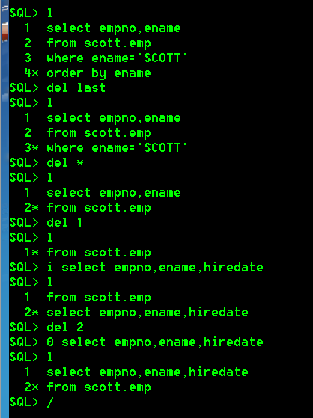
clear buffer
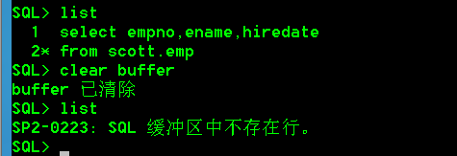

SQL*Plus的帮助的使用
可以在SQL*Plus下执行<Oracle安装目录>\sqlplus\admin\help下的：
helpbld.sql或hlpbld.sql ←创建帮助信息表
helpus.sql ←插入帮助信息文件
helpdrop.sql ←删除帮助信息表
执行的方法可以在SQL*Plus登录后，执行：
@盘符\路径\文件名.sql

之后就可以在SQL*Plus下使用
help | ? [index] ← 查看SQL*Plus的帮助，其中index可以显示所有的
SQL*Plus命令列表。

退出SQL*Plus
输入 QUIT 或 EXIT
Linux平台输入Ctrl+D ； Windows平台输入Ctrl+Z

SQL*Plus下查看表结构
DESC[RIBE] {[schema.]object[@connect_identifier]}
可以用来查看表结构，查看函数或存储过程等：
例子：
desc scott.emp; ←查看scott.emp表的结构

结束一条SQL命令的三种方式：
- 输入一个分号，命令会立即执行。
- 单独的一行输入一个斜杠 / 命令也会立即执行。
- 输入一个空行，命令不会执行，但是会保存到SQL BUFFER中，用list命令可以列出这条SQL命令。

结束PL/SQL命令的方式：
当输入BEGIN或DECLARE时进入到PL/SQL编辑状态。
因为一个PL/SQL块中可能有多条命令，所以无法以分号结束。
如果 单独一行输入一个斜杠 / PL/SQL语句块会立即执行。
如果 单独一行输入一个点 . PL/SQL语句块不会执行，但是会保存到SQL
BUFFER中，也可以用list命令列出这个PL/SQL语句块。

以下示例中必须先 set serveroutput on ，打开服务器端的输出。
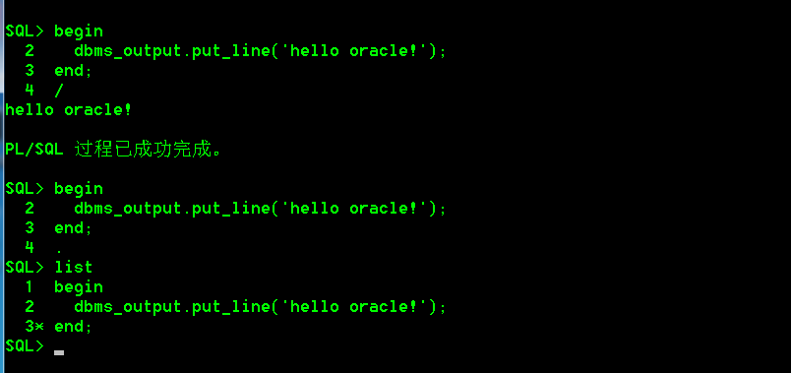
以下示例是声明了变量的情况：
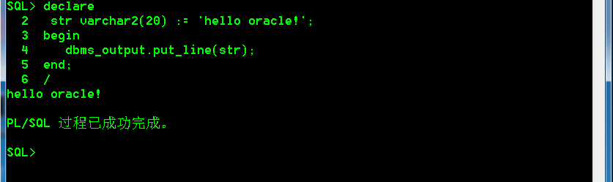

SQL*Plus命令多行编写的问题：
SQL*Plus命令与SQL和PL/SQL命令不同，无须任何结束符号，直接回车即可执行，如果一行编写不下需要多行编写，可以用减号 - 作为连接符号。

终止正在执行的命令：
输入CTRL+C可以中断命令的执行，但是如果正在打印或者使用了SPOOL命令输出是无法终止的。

执行操作系统命令：
输入：
host 操作系统命令
例如：
host dir
host ←直接输入host就是退出到控制台，输入exit又回到SQL*Plus
host命令的快捷方式：
Linux下用!
Windows下用$

比较好玩的是，在切换到控制台后还可以再登录SQL*Plus，这样层层嵌套？
盗梦空间？！

一些set参数命令：
set pau[se] on | off | 字符串 ← 设置暂停显示的开关或指定暂停提示信息
set pagesize 数字 ← 设置每页显示的记录数，会影响上面pause的
分隔
set linesize 数字 ← 设置每行的宽度
这里出现了暂停效果：
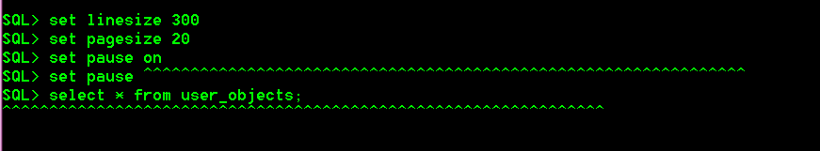
这里可以看到行宽度比较大，有横向滚动条：
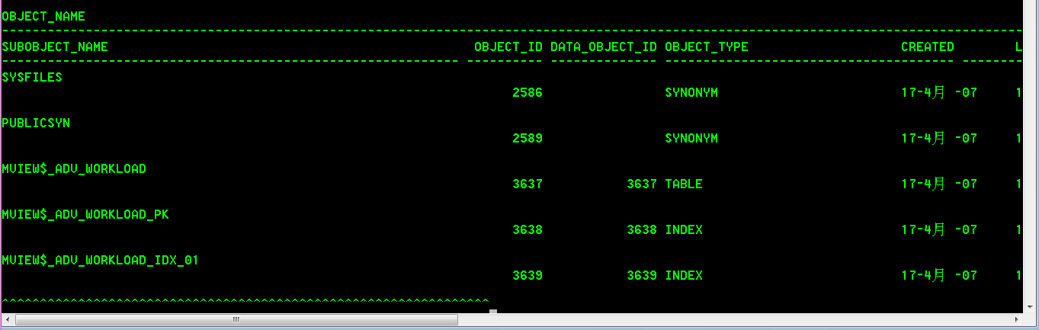

set autocommit on ←设置自动提交
set autocommit immediate ←设置自动提交，等价上一条命令
set autocommit 10 ←设置每10条命令自动提交
set autocommit off ←关闭自动提交
注意这个选项只对DML语句起作用（INSERT , DELETE , UPDATE），如果是
PL/SQL语句块，语句块中虽然有多条DML语句，这里计数只算一条。

设置编辑器及编辑脚本：
define _editor=编辑器 ←设置默认编辑器：
edit 1 ←编辑SQL脚本
下面例子中中两次编辑1.sql文件使用的编辑器不同，注意如果不指定文件后缀名，
默认是用.sql。另外文件默认保存在当前目录下，就是登录到SQL*Plus时的位置。
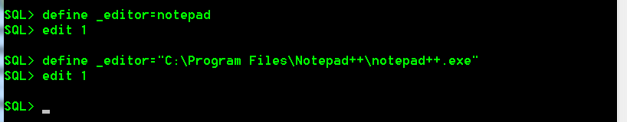

在SQL脚本中添加注释的几种办法：
- 输入 REM[ARK] 后面跟注释内容，这是SQL*Plus的注释命令。
- 使用SQL的注释 /* 注释内容 */ ，这个可以注释单行或多行。
- 使用SQL的注释 –注释内容 ， 两根横杠，可以注释单行。
注意：不要将注释放在一个命令开始的几个关键字里面，可能会影响命令的识别。
例如：以下定义存储过程的代码中，注释的位置导致过程创建失败！
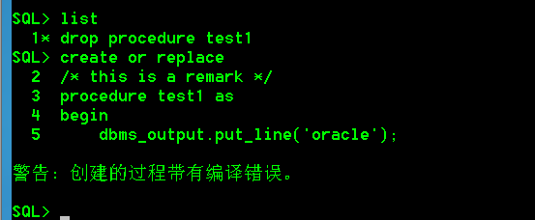
改变注释位置之后，过程创建成功：
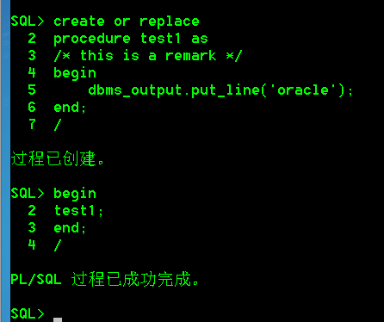

不要在一条命令的结束符之后写注释，这样也会引起识别错误：
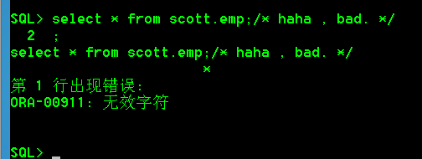
这样也是不可以的：
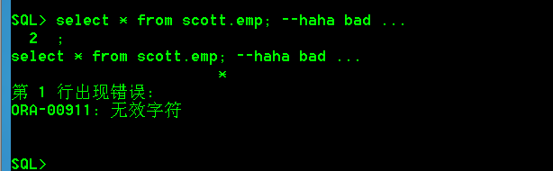

在SQL*Plus中执行脚本
使用 START , @ 或 @@ 命令，后面跟脚本的路径和文件名。
编辑以下脚本：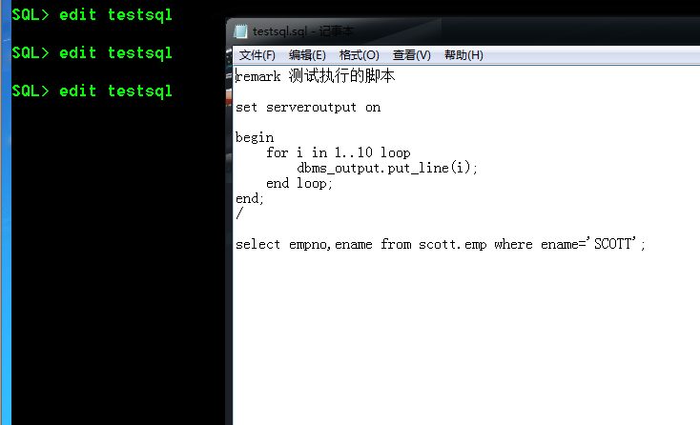
使用start命令执行：
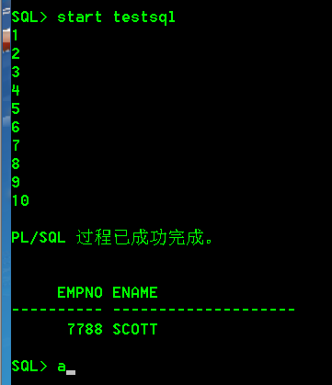
打开echo，表示会显示出执行了的命令，然后执行脚本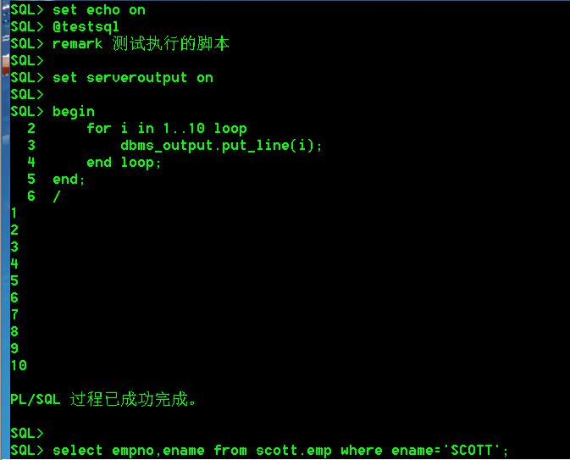

在任何操作系统下，都可以设置一个环境变量SQLPATH，这样如果SQL*Plus在当前目录下找不到要执行的SQL脚本就会自动到SQLPATH中去找。

如果需要在启动SQL*Plus之后就执行某个脚本，可以使用：
sqlplus scott@heartro @testsql
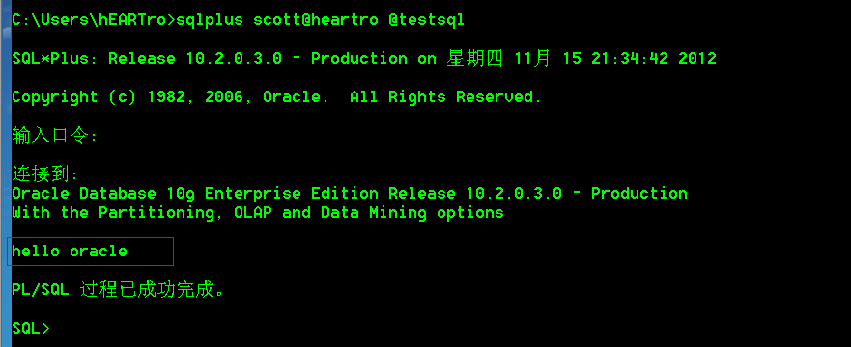
或者可以直接在SQL脚本文件第一行写帐号，然后使用以下命令执行：
注意：把密码写在脚本里很不安全，应该去掉密码，这样在执行时会提示输入密码。
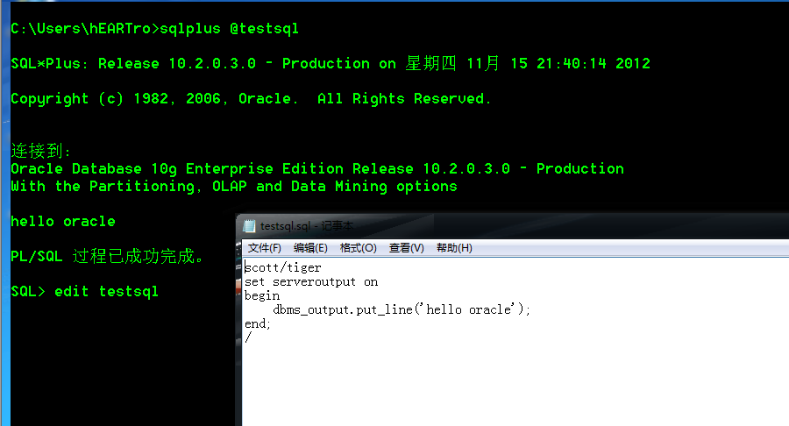

对于一些复杂的脚本，可以在一个脚本中使用 START 命令调用另一个脚本文件。

使用SPOOL命令输出结果文件：
SPO[OL] [file_name[.ext] [CRE[ATE] | REP[LACE] | APP[END]] | OFF | OUT]

这里使用spool命令设置输出结果到文件：
注意：也可以自己指定输出文件的扩展名，不加默认是.LST。
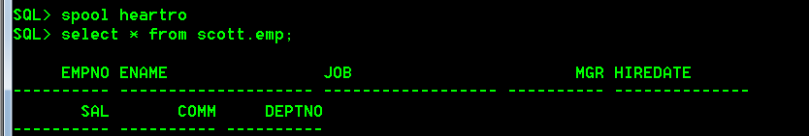
这就是输出的结果文件：
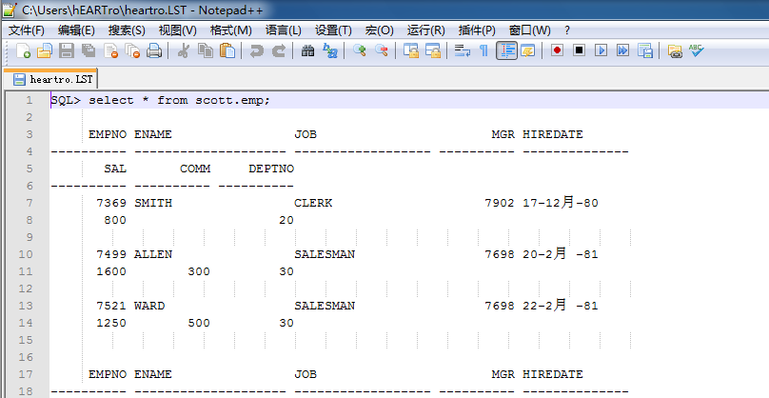

SPOOL命令如果巧妙运用可以用来动态生成SQL脚本文件。
例如下面这样使用就生成了一个SQL脚本，如果一次要删除很多表就可以用：
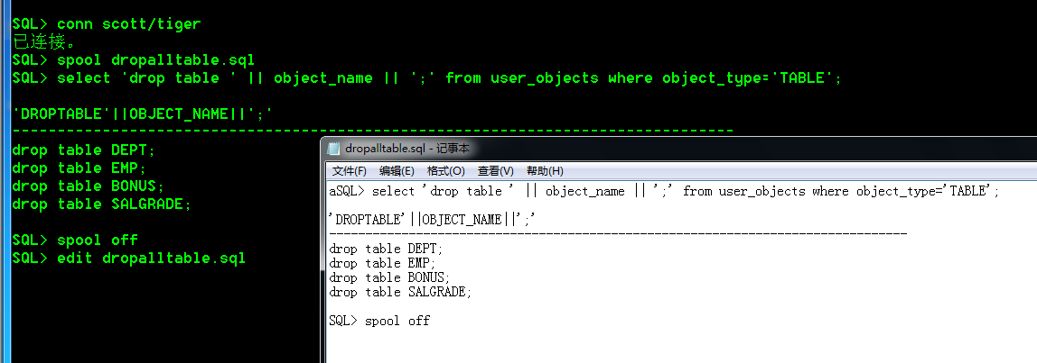

使用SQL*Plus中的替换变量

使用 &变量名 的形式：
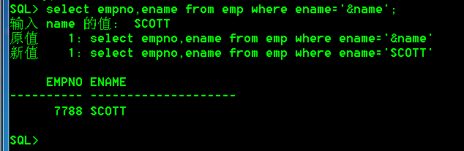
使用 &&变量名 的形式：
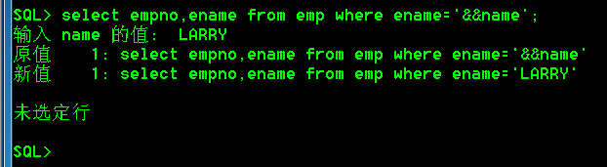
& 和 && 的区别是 &只对当前SQL语句有效，而&&可以在后续的语句中继续使用，是存储在session中的。

这个是SQL*Plus的功能，就是简单的替换字符串，然后将语句发送给ORACLE服务器执行。

